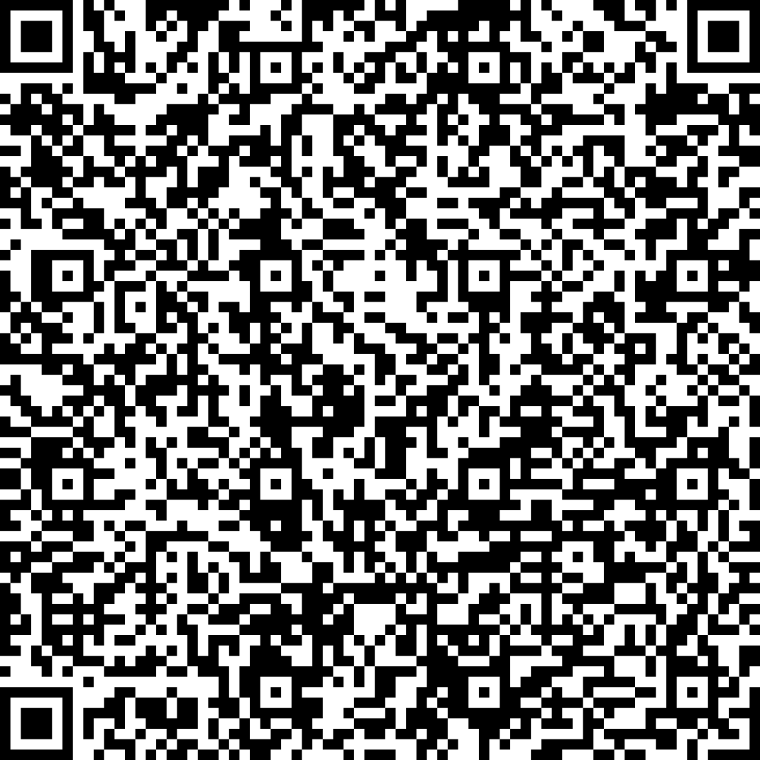
Tagesausweis Beantragung

- Firmenname bitte in der Suchleiste eingeben:
Deutsches Rotes Kreuz NICHT DRK!

- Adresse: Oskar-Jäger-Straße 42, 50825 Köln

